Creation d’une signature électronique

D’abord, il va falloir se connecter sur son compte Outlook depuis un navigateur web, puis cliquer sur paramètre
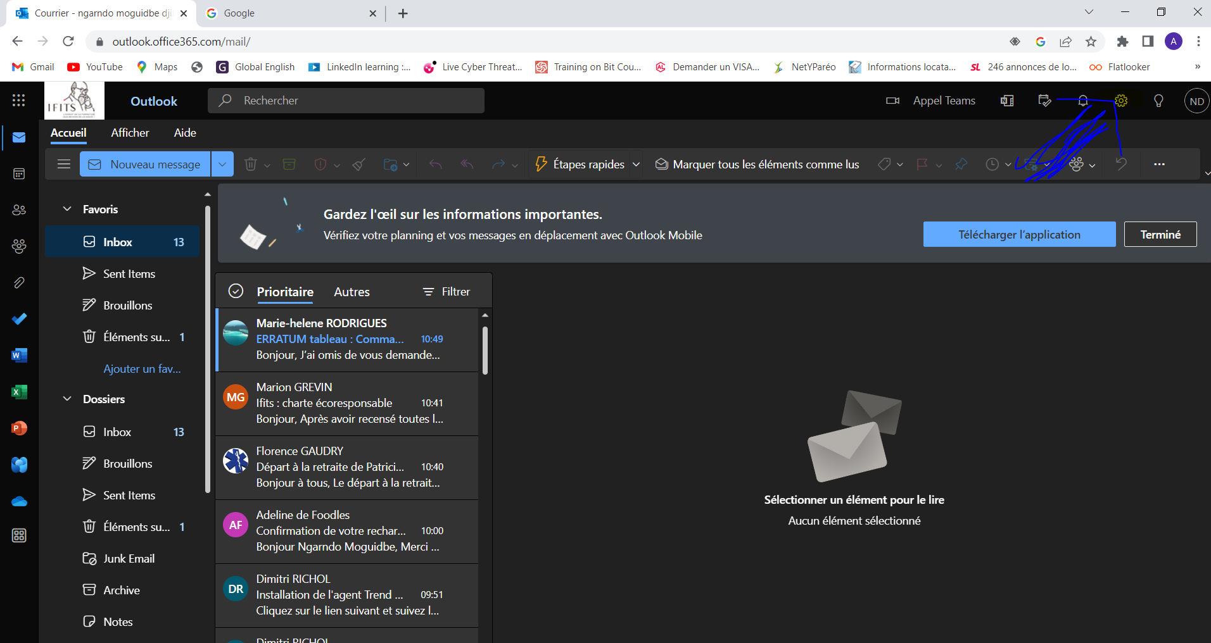
Puis afficher tous les paramètres Outlook (tout en bas)
Puis dans courrier, on va cliquer sur composer et répondre puis on va créer une nouvelle signature et choisir un nom pour la signature :
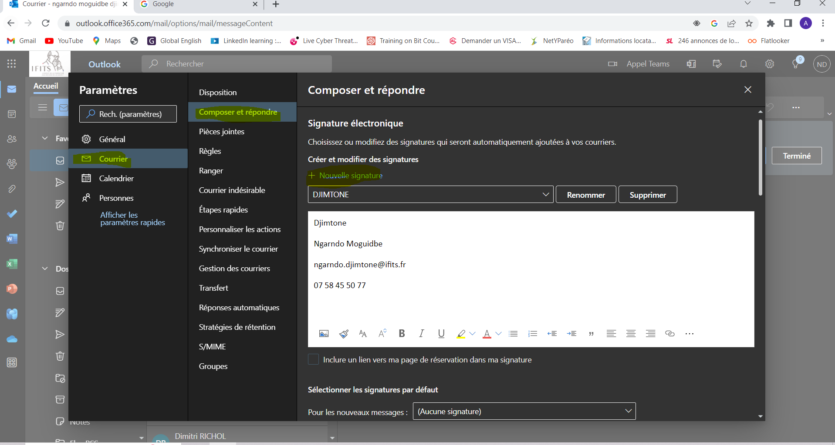
Personnellement, je me rends sur un site internet (hubspot : https://www.hubspot.fr/email-signature-generator) afin de mieux personnaliser ma signature :
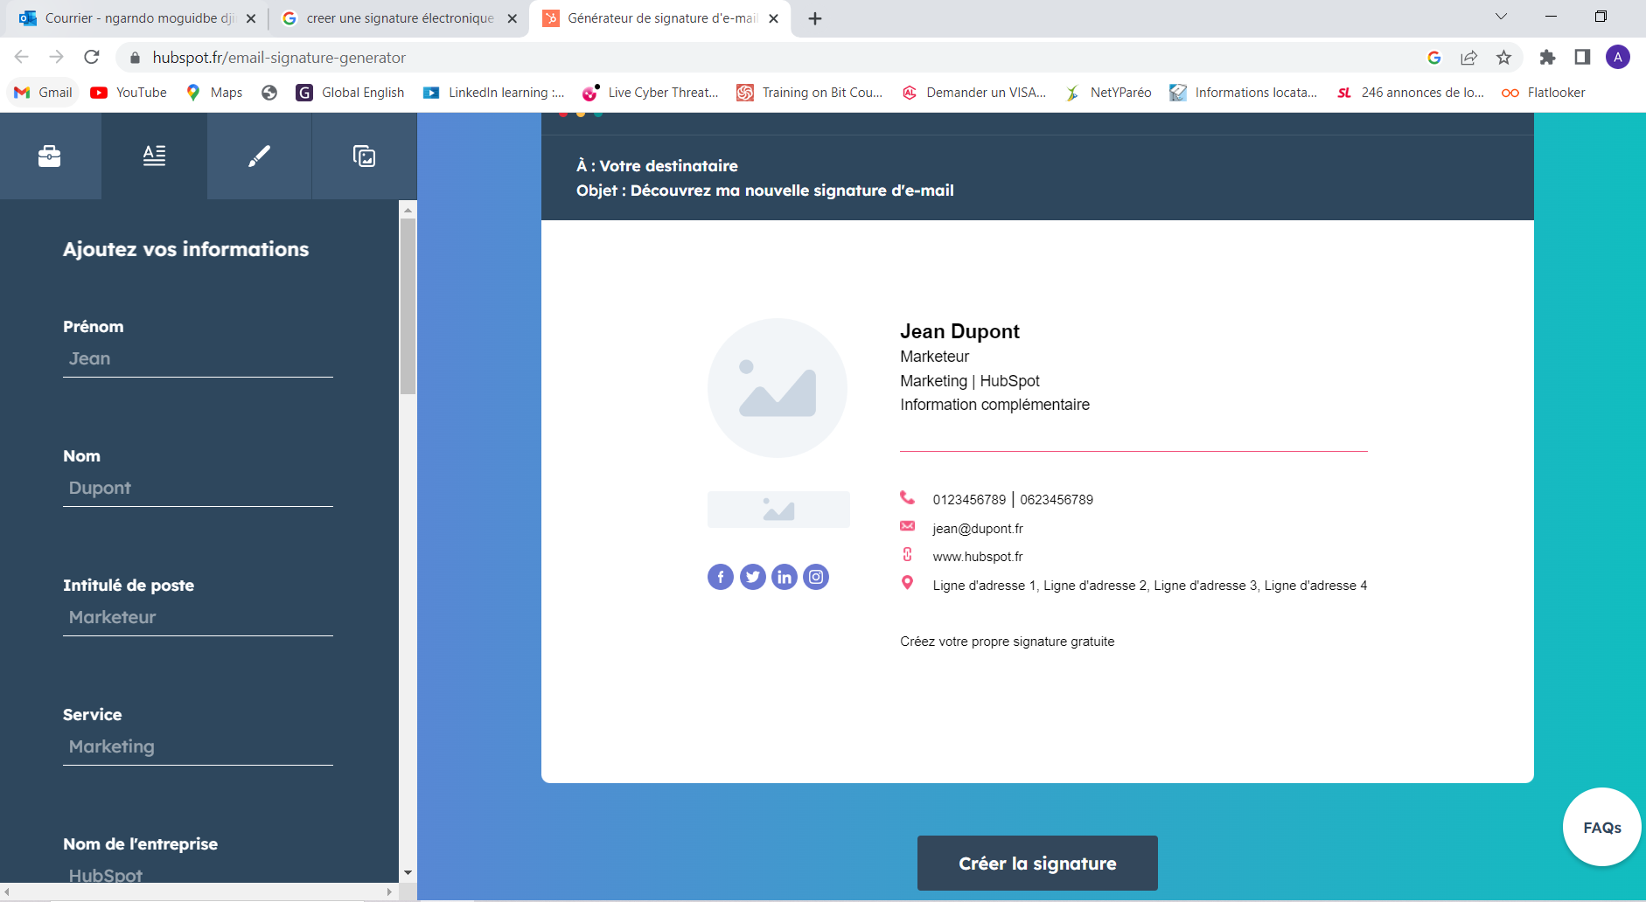 et je la copie-colle sur outlook, après il me reste plus qu’a mettre les liens pour les adresses et tout.

